***Остается немного времени до начала нового сезона гриппа. Вот несколько интересных фактов, связанных с этой болезнью.***

***1. ГРИППА БЕЗ ВЫСОКОЙ ТЕМПЕРАТУРЫ НЕ БЫВАЕТ!***

***Отличительным признаком гриппа является температура 38,5 – 39,0°С с первых часов болезни. Если у вас не так, скорее всего это инфекция, вызванная другим вирусом.***

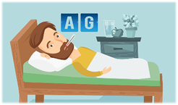

***2. ПРИ ГРИППЕ НЕ БЫВАЕТ НАСМОРКА.***

***В первые дни болезни часто закладывает нос, что связано с интоксикацией организма и отеком зараженных тканей, но насморка не бывает. Только на 3-4 день может появиться классический насморк, причина которого не вирус, а бактерии, которые воспользовались временным ослаблением вашего иммунитета.***

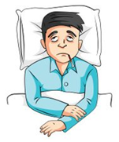

***3. ВИРУС ГРИППА НЕ БОИТСЯ МОРОЗА.***

***При температуре около нуля вирус сохраняется до месяца. Именно поэтому пик заболеваемости приходится на оттепели. Зато обычное мыло убивает вирус, так же действуют на вирус гриппа высушивание и температура выше 70°С.***

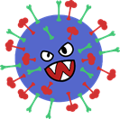

***4. ТАБЛЕТКИ ОТ ТЕМПЕРАТУРЫ ПОМОГАЮТ ГРИППУ РАСПРОСТРАНЯТЬСЯ ПО ОРГАНИЗМУ.***

***Ведь нормальная или слегка повышенная температура тела – это рай для вируса. При удовлетворительном самочувствии принимать жаропонижающие средства взрослым рекомендуется только при температуре выше 39°С, детям – 38,5°С.***

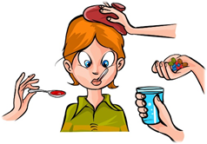

***5.ГРИПП НЕ ЛЕЧИТСЯ АНТИБИОТИКАМИ.***

**Антибиотики действуют только на бактерии. Вирусы ничего общего с бактериями не имеют, следовательно, лечить антибиотиками вирусные заболевания, в том числе грипп, бесполезно. Иногда на фоне ослабленного иммунитета к вирусной инфекции может присоединиться вторичная бактериальная инфекция. И только в такой ситуации врач (и только врач!) может назначить курс антибиотиков.**

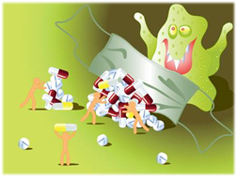

***6.  ПРИВИВКА ОТ ГРИППА НЕ МОЖЕТ ВЫЗВАТЬ ЗАБОЛЕВАНИЕ.***

***Ни одна вакцина не вызывает типичного заболевания. В процессе вакцинации в организм вводят или ослабленный вирус, или его части. Вирус, содержащийся в вакцине, не может вызвать заболевание, но может стимулировать организм к выработке антител. Поэтому, когда в организм попадает «дикий» вирус, то не нужно время для выработки антител – они уже есть после вакцинации. Антитела связываются с вирусом и таким образом предотвращают инфицирование клетки и размножение вируса. Благодаря этому заболевание предупреждается еще до его начала. Современные вакцины переносятся легко, и после прививки нет никаких симптомов заболевания. Лишь у некоторых людей может появиться покраснение в месте введения вакцины или незначительно подняться температура. Это, пожалуй, самые неприятные последствия от введения вакцины.***

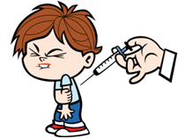

***7. ПОСЛЕ НАЧАЛА ЭПИДЕМИИ ВАКЦИНАЦИЮ ПРОВОДИТЬ ПОЗДНО?***

***Оптимальным временем для проведения вакцинации против гриппа является осенний период – с сентября по ноябрь. Лучше всего прививаться за 2-3 недели до начала предполагаемой эпидемии. Если по каким-либо причинам вакцинация не была проведена вовремя, то ее можно сделать и после начала эпидемии, причем использовать можно только вакцины с неживыми вирусами. Однако, если прививка была сделана тогда, когда человек уже был инфицирован вирусом гриппа, но клинические проявления еще не начались, то вакцинация может оказаться неэффективной.***

